POLONYA’DA İNGİLİZCE YAZ OKULU
- Yoğun İngilizce kursu
- Geziler, sosyal aktiviteler
- Gri pasaport ile vizesiz gitme imkanı

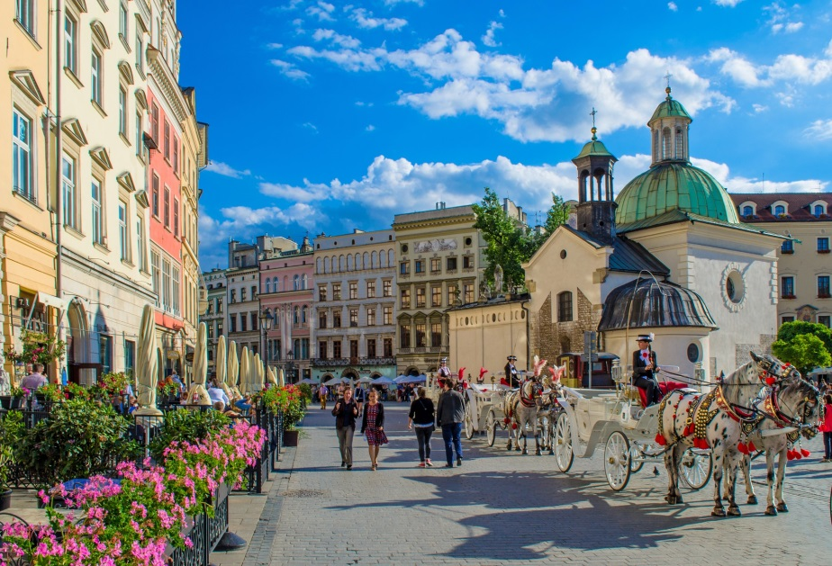
ÜCRETTE
İNDİRİM !!!

AYRINTILI BİLGİ VE BAŞVURULAR İÇİN :
http://isbirligi.comu.edu.tr/polonyada-ingilizce-yaz-okulu.html
ÇOMÜ, Dış İlişkiler Koordinatörlüğü

